Управление образования и молодежной политики администрации Лысковского муниципального района.

МБОУ Кисловская средняя общеобразовательная школа.

*Обобщение педагогического опыта.*

Выполнила: Шарамыгина Елена Олеговна,

учитель русского языка и литературы

Адрес: 606231, Нижегородская обл.

Лысковский район, п. Нива,

ул. Солдатова, д.2,

Тел/факс: 8(831)4934383

Email sharamygina@yandex.ru

Директор Гришина Светлана Сергеевна

Email kislovka.shkola@rambler.ru

2014 г.

**СОДЕРЖАНИЕ:**

1. **Введение**
2. **Основная часть**
3. **Технология проблемного обучения**
4. **Исследовательская деятельность учащихся на уроке**
5. **Проектная технология**
6. **Технология развития критического мышления через чтение и письмо (РКМЧП)**
7. **Информационно - коммуникативные технологии**
8. **Использование педагогических технологий во внеурочной деятельности**
9. **Заключение**
10. **Приложение**

**I. Введение**

В современном мире человеку просто необходимо уметь творчески мыслить, принимать нестандартные решения. Но в школе часто обучение сводится к запоминанию и воспроизведению стандартных приёмов действия, типовых способов решения заданий. Это убивает интерес к обучению. Дети могут постепенно потерять способность к творчеству.

Современному обществу необходима личность, способная решать нестандартные задачи в нестандартно сложившихся ситуациях. Нужна творческая личность, способная саморазвиваться, самообразовываться, самореализовываться. В этом во многом способствует такое качество, как конкурентоспособность. Это способность максимального расширения границ собственных возможностей с целью реализации себя личностно, профессионально, социально, нравственно. Для этого необходимо постоянно развиваться и совершенствоваться, реализовывать свою активность, интересы, свое собственное «Я», обладать новым стилем мышления быть мобильным, успевать за временем. Только сильная личность, как считает А.Г.Асмолов, готовая жить и работать в непрерывно меняющемся мире, способная смело разрабатывать собственные стратегии поведения, самостоятельно и нетрадиционно мыслить, осуществлять нравственный выбор и нести за него ответственность перед собой и обществом, в состоянии сделать свою жизнь и жизнь окружающих содержательной, интересной и счастливой.

Задача учителя, как мне кажется, состоит не только в том, чтобы дать учащимся как можно более глубокие знания по предмету, но и развить творческие способности каждого ребёнка. То есть раскрыть в детях качества, лежащие в основе творческого мышления, сформировать умение управлять процессами творчества: фантазированием, пониманием закономерностей, решением сложных проблемных ситуаций. На это направлены те упражнения, которые я предлагаю учащимся на уроках (в том числе по развитию речи) и во время внеклассных мероприятий Современное общество предъявляет своим гражданам требование овладения навыками творческого мышления. Творчество перестает быть уделом единиц. Школа должна прореагировать на эти изменяющиеся условия. Развитие творческих способностей учащихся и воспитание активной личности – первостепенная задача современной школы.

В настоящее время внимание к проблеме развития творческих способностей школьников усиливается во многих странах мира. Задатки творческих способностей присущи любому ребенку. Нужно суметь раскрыть и развить их. Выпускники средних школ должны не только овладевать материалом школьных программ, но и уметь творчески применять его, находить решение любой проблемы. Это возможно только в результате педагогической деятельности, создающей условия для творческого развития учащихся. Поэтому проблема развития творческих способностей учащихся является одной из наиболее актуальных.

Обоснование предложенной системы работы можно найти в трудах психологов – Л.С.Выготского, Н.Бердяева, В.М.Теплова, А.Н.Лука, Я.А.Пономарева, В.Д.Шадрикова, Д.Б.Богоявленской, М.Е. Богоявленской, М.А.Холодной и других. Творчество – далеко не новый предмет для изучения.

В своей работе я придерживаюсь многоаспектного подхода к определению творчества: творчество – это и процесс, и продукт деятельности, это и личностное качество, и среда, создающая условия для развития творческих способностей.

По проблеме творческого развития учащихся есть также и педагогические исследования. Обоснование предложенной системы работы можно найти в трудах И.Я.Лернера, В.А.Сухомлинского, А.Н.Окунева. И.Я.Лернер выделил следующие элементы творческих способностей:

- видение новой проблемы в знакомой ситуации;

- перенос знаний и умений в нестандартную ситуацию;

- видение новых (скрытых) функций известных объектов;

- видение всех взаимосвязей структуры объекта;

- видение альтернативных и вариативных способов решения задачи;

- комбинирование известных способов действий и создание на этой основе нового способа;

- построение принципиально нового способа решения, отличающегося от известных.

Согласно исследованиям дидактов, обучение творчеству школьников – это вооружение их умением осознавать проблему, намеченную учителем, а позднее – формулировать ее самому. Это развитие способностей выдвигать гипотезы и соотносить их с условиями задачи, осуществлять поэтапную или итоговую проверку решения несколькими способами; способностей переноса знаний и действий в нестандартную ситуацию или создания нового способа действий.

Уроки русского языка и литературы, пожалуй, как никакие другие, открывают возможности для развития творческих способностей. Стратегическим принципом развивающего обучения русскому языку является принцип развития творческих лингвистических способностей. Он вытекает из объективной закономерности усвоения родного языка, отмеченной ещё А.А.Потебней: «…язык есть средство не выражать готовую мысль, а создавать её». На уроках русского языка необходимо развивать творческую активность учащихся в рамках этого предмета (способствовать сознательному овладению богатством родного языка и развитию речи), а также стимулировать развитие личности ученика и неослабевающее стремление к творчеству.

**Актуальность:**

В опыте разрешаются противоречия:

- между наличием негативно-пассивного отношения к предмету и необходимостью осознания значимости занятий;

- между системой знаний, умений и навыков, полученных учащимися, и неспособностью применить их в нестандартной ситуации;

- между ориентацией нового содержания на развитие творческих способностей учащихся и традиционными методами и формами, ориентированными на передачу готовых знаний.

Литература, пожалуй, один из немногих школьных предметов, который направлен на воспитание души ребенка. Кроме того, предмет «Русская литература» способствует развитию у учащихся творческого воображения, навыков аналитической деятельности, самостоятельности суждений, так как словесное искусство как наиболее духовная область человеческой деятельности обладает огромными воспитательными возможностями: учит читателя эмоциональной восприимчивости и эстетическому вкусу и, в конечном счете, помогает выработке нравственно-жизненной, гражданской позиции.

**Ведущая цель моей работы** – повышение качества литературно-лингвистического образования в средней школе путем формирования у учащихся качеств творческой личности.

**Задачи:**

1. Проанализировать состояние исследуемой проблемы на современном этапе и определить некоторые возможные пути ее решения в процессе развития творческих способностей учащихся на уроках русского языка и литературы.
2. Апробировать на уроках такие технологии обучения, которые предоставят ученику возможность развивать и совершенствовать свои творческие способности.
3. Сформулировать основные условия и приемы реализации процесса развития творческих способностей учащихся на уроках русского языка и литературы и на их основе определить содержание предлагаемых комплексных заданий

Развитие творческих способностей учащихся на уроках русского языка и литературы позволяет:

* более интересно и насыщенно проводить уроки,
* активизировать читательскую деятельность учащихся
* формировать нравственные качества современной личности, способной к самообразованию, самореализации и мобильной адаптации в меняющихся условиях современности

Преимущества, получаемые учителем, при выполнении творческих работ учащихся:

1. Возрастает качество процесса обучения, так как в работу включаются несколько органов чувств учащихся (слух, зрение, ощущение)
2. Значительно успешно происходит воздействие на эмоциональную сферу учащихся, а, следовательно, удается задействовать непроизвольную память, которая является залогом прочных знаний. Учитель должен удивлять детей!
3. Связь урока с современностью позволяет заинтересовать учащихся и получить реальный результат
4. Творчество учителя – изготовление презентаций, участие в конкурсах – служит примером для создания собственных авторских работ, в том числе и презентаций

Преимущества, получаемые учеником:

1. Интересный, доступный путь усвоения информации
2. При подготовке собственной творческой работы учащиеся приобретают умения, навыки, необходимые им в жизни
3. Повышается мотивация к учебе
4. Закрепляются навыки самостоятельной работы, индивидуальной подачи материала
5. Развивается речевое творчество учащихся
6. Вырабатывается потребность к самореализации, позволяющая в будущем выработать активную жизненную позицию. помогает учащимся у школьников творческое отношение к любому виду деятельности, потребность в самореализации. Каждый из них имеет право на индивидуальную активную жизненную позицию, позитивный взгляд на жизнь и обязательную ответственность перед собой и обществом за результаты своего труда

Использование творческих работ учащихся способствует развитию устойчивого внимания, повышает мотивацию к учебе, облегчает овладение сложным материалом. Кроме того, уроки, на которых используются и демонстрируются творческие работы детей, отражают один из главных принципов создания современного урока – принцип фасциации (привлекательности). В результате дети, которые на уроках обычно пассивны, активно высказывают свое мнение.

**II. Основная часть.**

 Без включения в учебный процесс современных педагогических технологий мы не сможем добиться тех результатов, которые ставит перед нами современное образование.

        Именно поэтому в течение нескольких лет я занималась проблемой развития творческих способностей учащихся на уроках русского языка и литературы путем использования современных педагогических технологий.

* 1. **Технология проблемного обучения**

Проблемное обучение – организованный учителем способ активного взаимодействия ученика с проблемой, представленный содержанием обучения, в ходе которого он приобщается к противоречиям знания и способам их разрешения, учится мыслить, творчески усваивать знания. Путем создания проблемной ситуации моделируются условия исследовательской деятельности и развития творческого мышления учащегося.

 Большинство учащихся испытывают потребность в эмоциональном удовлетворении от преодоления трудностей (на преодолении трудностей построено проблемное обучение).

Прежде всего, в качестве основополагающего принципа следует рассматривать принцип проблемности. Данный принцип  предполагает путем последовательно усложняющихся задач или вопросов создание  в мышлении учащегося такой  ситуации, для выхода из которой ему не хватает имеющихся знаний, и он вынужден сам активно формировать новые знания с помощью преподавателя и с участием других слушателей, основываясь на своем или чужом опыте, логике. Таким образом, учащийся получает новые знания не в готовых формулировках,  а в результате собственной активной познавательной деятельности.

           Проблемные ситуации на уроках способствуют вовлечению личности ребёнка в мыслительный процесс, создают положительную мотивацию к изучению предмета. Проблемно-мотивационную среду я создаю разными приемами: беседой, дискуссией, "мозговым штурмом, самостоятельной работой.

Цели проблемного обучения:

1. Развитие мышления, воображения, развитие творческих способностей.

2. Усвоение учащимися знаний, умений, добытых в ходе активного поиска и самостоятельного решения проблем, в результате эти знания, умения более прочные, чем при традиционном обучении.

3. Воспитание активной творческой личности учащихся, умеющей видеть, ставить и разрешать нестандартные проблемы.

**Методических приемов создания проблемных ситуаций множество:**

1. учитель подводит школьников к противоречию и предлагает им самим найти способ его разрешения;

***Из опыта работы.***

*- Почему в словах просьба, коньки мягкий знак пишется, а в словах бантик, зонтик не пишется?*

1. сталкивает противоречия практической деятельности;

***Из опыта работы.***

*На уроках проблемного обучения часто предлагаю лингвистические задачи. Например, определить однокоренные ли это слова: косой взгляд – коснулся взглядом – косой угол. Или: почему мы в наш словарик слово “язык” запишем три раза, то есть дадим три словарные статьи? (Это не многозначное слово, а слова – омонимы).*

*Или: при изучении темы “Наречие” в 6-м классе даётся задача: “Спорят друзья. Один утверждает, что слова “зло”, “тепло”, “лихо” – это наречия, другой говорит, что это существительные. Кто прав? Почему? (Правы оба, всё зависит от контекста: говорить****как?****“зло” – нареч., сотворить****что****? “зло” – сущ.; важно, от какого слова они зависят, на какой вопрос отвечают).*

*В 7-м классе после изучения темы “Предлог” предлагается объяснить, является ли слово “напротив” в этих предложениях одной и той же частью речи?*

*1. Школа находится напротив парка. 2. Мой дом расположен напротив.*

*Подобные задачи помогают учащимся вдуматься в суть языкового явления, увидеть за сходством форм различия в грамматическом значении.*

1. излагает различные точки зрения на один и тот же вопрос;

***Из опыта работы.***

*- На особенности причастия ещё в XVIII веке обратил внимание Михаил Васильевич Ломоносов. О причастиях Ломоносов писал: "Сии глагольные имена служат к сокращению человеческого слова, заключая в себя имени и глагола силу…"*

*Иными словами, причастие совмещает в себе и признаки глагола, то есть действие предмета, и черты признака предмета. Именно поэтому к причастию можно задавать разные вопросы: "что делающий?" или "что делавший?" и "какой?".*

*Очень долгое время лингвисты спорят и никак не могут прийти к однозначному выводу: какое же место причастие должно занимать в системе частей речи.*

*Одни лингвисты считают, что это самостоятельная часть речи, другие доказывают, что это особая форма глагола, третьи же учёные-лингвисты относят причастие к отглагольным прилагательным.*

*- Нужны ли в нашей речи заимствованные слова?*

*- Что было бы, если бы не было прилагательных?*

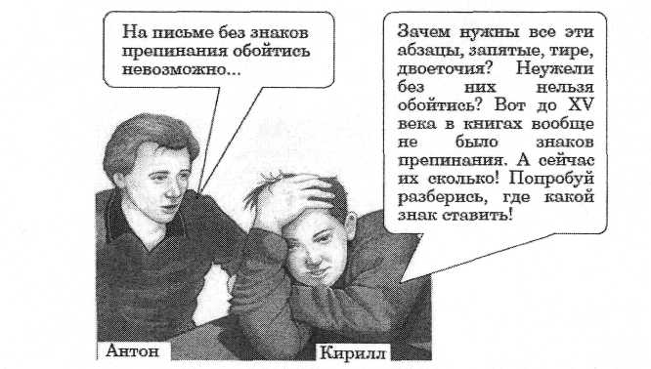

1. предлагает классу рассмотреть явление с различных позиций;

***Из опыта работы.***

*- Что спасет мир?*

*По мнению Ф. М. Достоевского, красота спасет мир;*

*Л. Н. Толстой считает, что целомудренная женщина;*

*В Библии говорится, что мир спасет Любовь.*

1. побуждает учащихся делать сравнения, обобщения, выводы из ситуаций, сопоставлять факты;

***Из опыта работы.***

*При изучении темы “Причастие” можно использовать такие поисковые задачи: чем отличаются слова “пахучий” и “пахнущий”, “горячий” и “горящий”. Или: определите значение слов “развесить”, “развешать”. В чём сходство и различие? Образуйте от этих глаголов страдательные причастия прошедшего времени (“развесить” – разделить на части по весу, например, развесить сахар; “развесить” – широко распустить, например, бельё; “развешать” – повесить по разным местам, например, картины). Или: определите значение слов: “выкач****е****нная, “выкач****а****нная; согласуйте эти причастия с существительными.*

*В процессе решения поисковой задачи учащиеся не просто рассуждают на основе полученных знаний, но и вырабатывают навыки анализа, исследования языковых явлений, развивают связную речь. На первом этапе (полусамостоятельном) подобные задачи содержат незначительную подсказку. Например, даны предложения, надо подчеркнуть все члены, чтобы определить синтаксическую роль инфинитива, поставить к нему вопросы:*

1. *Читать – значит всё знать (“читать” – подлежащее, “знать” – сказуемое);*
2. *Курить воспрещается! (“курить” – подлежащее);*
3. *Сидеть тихо! (“сидеть” – сказуемое);*
4. *Учитель попросил выступить с докладом (“выступить”– дополнение);*
5. *Друг пришёл рассказать мне о соревнованиях (“рассказать” – обстоятельство цели);*
6. *Командир отдал приказ наступать (“наступать” – определение).*

*На втором же этапе (продуктивном, или творческом) учащиеся самостоятельно определяют части речи, их роль в предложении, делают выводы. Например:*

*Что за прелесть эти сказки!  
Что (бы) это значило?  
Я пришёл, что (бы) всё объяснить.*

*(В первом предложении “что” – часть эмоционально – экспрессивной частицы “что за” и членом предложения не является, т. к. к ней нельзя задать вопрос. Во втором предложении, “что” – местоимение, в предложении – подлежащее. В третьем – “чтобы” – это целевой союз, он членом предложения не является, служит для связи главной и придаточной части).*

*Следующими по уровню трудности являются упражнения, воспринимаемые на слух. Например, графические диктанты в 9-м классе. Учитель читает предложения, учащиеся должны составить их схемы; если предложение сложноподчинённое, назвать, какое подчинение: однородное, неоднородное, последовательное.*

1. ставит конкретные вопросы на обобщение, обоснование, конкретизацию, логику рассуждения;

***Из опыта работы.***

*- Почему существительные, прилагательные – это имена, а глагол не имя?*

1. определяет проблемные теоретические и практические задания;

***Из опыта работы.***

*Задуманы слова разных частей речи с окончанием - а. Возможно ли такое?  
Какие это слова? ( сестра -- сущ. ж.р., дедушка - сущ. м. р., зазвенела - гл.  
пр. вр., она - мест. 3 л., ж. р.)*

1. ставит проблемные задачи с недостаточными или избыточными исходными данными, с неопределенностью в постановке вопроса, с противоречивыми данными, с заведомо допущенными ошибками, с ограниченным временем решения.

***Из опыта работы.***

*- Вы знаете, что существительные обозначают предмет, значит такие слова как полет, ходьба, плавание не существительные? А зелень, синева, духота тоже не существительные? (5 класс)*

*При изучении темы «Разделительный ъ», детям предложен фрагмент содержания письма, отправленного одним мальчиком маме: “Я увидел обеденный край пирога. Вчера мы сели пойманную рыбу”.*

*-Как вы думаете, поняла ли мама смысл этих фраз? Почему?*

*Подводится итог: действительно, допущена какая-то ошибка. Но какую букву написать - ь или ь?*

*Формулируется цель исследования: выяснить правила написания твердого знака.*

* 1. **Исследовательская деятельность учащихся на уроке.**

         Главная задача учителя, на мой взгляд, сегодня состоит в том, чтобы создать необходимые психолого-педагогические условия для раскрытия творческого потенциала каждого ребенка. Исследовательская деятельность - это творческий процесс совместной деятельности субъектов (ученика и учителя) по поиску решения неизвестного, в ходе которого происходит трансляция культурных ценностей и формируется научное мировоззрение. Усилия по организации исследовательской деятельности должны быть направлены не на абстрактную подготовку ученика к  взрослой жизни, а на формирование научного мышления, на искреннюю заинтересованность к самостоятельному познанию окружающей действительности.

         Начинаю заниматься с учениками исследовательской деятельностью уже с 5 класса, так как  полноценная исследовательская деятельность требует накопления знаний и умений.   На уроке все начинается с возникновения исследовательской задачи, соединяющей учебный и научный смысл.

***Из опыта работы.***

*Урок в 7 классе «Знакомство с причастием»*

*- На уроке вы познакомитесь с удивительной морфологической единицей, вокруг которой не утихают лингвистические споры. Речь пойдет о причастии.*

*В древнегреческой мифологии самые интересные и необычные существа – это кентавры. Верхняя часть туловища – это руки и туловище человека, а нижняя их часть – туловище лошади. Вот такие необычные существа – свои кентавры – есть и в русском языке, и это причастия. Почему же их так называют? Давайте проведем небольшое исследование и выясним, почему причастия – это кентавры.(Работа в группах. Каждая группа получает задание сравнить слова и сделать вывод. Например, желтые листья, желтеют листья, желтеющие листья.)*

*Урок литературы 9 класс.  «Молчалин и Чичиков» (попытка сравнительного анализа).*

*Гипотеза: образы Молчалина и Чичикова при различии имеют общие черты, представляющие типические черты нового типа человека, который стремительно ворвался в русскую жизнь и стал ее неотъемлемой частью.*

*В исследовательской части работы представлен сравнительный анализ образов путем подбора цитат из текста*

Задачи исследовательского характера необходимо включать в систему уроков на разных этапах: в качестве проблемного введения в тему, актуализируя знания, в ходе практической работы, или закрепления материала, в качестве выполнения домашних заданий. Задание может оставаться в рамках одного урока, темы, а может послужить началом или основой будущих исследовательских работ, проектов.

* 1. **Проектная технология**

В результате определённой исследовательской деятельности учащихся появляется продукт труда, который в настоящее время получил название проекта. Основная цель метода проекта – это предоставление обучающимся возможности самостоятельно приобрести знания в процессе решения практических задач или проблем, которые требуют интеграции знаний из различных предметных областей. В данной технологии учитель - координатор, тот, кто направляет.

Разновидности проектов:

- по методу, доминирующему в проекте (исследовательские, информационные, творческие)

- по уровню контактов (внутренние, внешние)

- по количеству участников (индивидуальные, парные, групповые)

- по продолжительности проведения (краткосрочные, средней продолжительности, долгосрочные)

Учебный проект с точки зрения учащегося – это возможность делать что-то самостоятельно или в группе, это деятельность, позволяющая проверить себя, попробовать свои силы, приложить свои знания, принести пользу и показать публично достигнутый результат. Благодаря данной технологии обучающиеся приобретают навык исследования как универсального способа освоения действительности, развития способностей к исследовательскому типу мышления, активизация личностной позиции на основе самостоятельно получаемых знаний, являющиеся новыми и личностно-значимыми для конкретного ребёнка. Темы проектов предлагаются не только по программному материалу, но и выходящие за рамки.

Под исследовательским проектом подразумевается деятельность учащихся, направленная на решение исследовательской проблемы с заранее неизвестным решением и предполагающая наличие основных этапов, характерных для научного исследования.

*Проект по русскому языку: «Роль жаргонизмов в жизни человека». Целью данной работы стал анализ речи современных школьников с точки зрения использования жаргонизмов. Для достижения этой цели были поставлены и решены следующие задачи: определение понятия "жаргон", функции, разновидности жаргона, составление анкеты и проведение опроса среди учащихся.*

*Проект по литературе: «Отечественная война в произведениях русской литературы»*

Информационный проект направлен на сбор информации о каком-то объекте, явлении с целью ее анализа, обобщения и представления для широкой аудитории.

*Например, мы участвовали в проекте «Добролюбов, которого мы не знаем»*

Творческий проект предполагает не только сбор информации, но и написание сочинений, стихов, песен, сценические постановки.

*Проект «Эпистолярный жанр - прошлое или будущее?» стал победителем областного конкурса «Лучший урок письма» в номинации методическая разработка урока письма. Результат работы над проектом: создание собственных писем, учебных презентаций к проекту, видеороликов «Что такое письмо?», «Письма великих людей». Почти все письма, отправленные на конкурс, заняли призовые места.*

* 1. **Технология развития критического мышления через чтение и письмо (РКМЧП)** - это универсальная, проникающая, "надпредметная" технология, открытая к диалогу с другими педагогическими подходами и технологиями, ориентированными на решение актуальных образовательных и воспитательных задач.

Каждый учитель знает, как трудно научить детей писать сочинения. Урокам развития речи посвящены труды многих талантливых отечественных методистов (М. А. Рыбниковой, К. Б. Бархина, Л .М, Бусыгина, Т. А. Ладыженской и других). Главной задачей, которую должен решить учитель на подобных уроках, было и остается развитие творческих способностей учащихся по созданию текстов разных стилей, типов, жанров. Каждому педагогу хочется, чтобы на его уроках царила атмосфера творчества, духовной раскрепощенности, чтобы ученики проявляли живость воображения, фантазию, могли сравнивать, опираться на интуицию, строить ассоциативные связи…

Технология развития критического мышления через чтение и письмо тесно связана с понятием личностно-ориентированного обучения. Она  ориентирована на формирование у детей речевой и мыслительной деятельности, на развитие коммуникативных компетенций учащихся, обеспечивающих свободное владение русским литературным языком в разных сферах и ситуациях общения; готовности и способности к речевому взаимодействию и взаимопониманию; потребности в речевом самосовершенствовании.

В своей педагогической деятельности я использую элементы технологии критического мышления.

**Технология РКМЧП позволяет решать задачи:**

* образовательной мотивации: повышения интереса к процессу обучения и активного восприятия учебного материала;
* культуры письма: формирования навыков написания текстов различных жанров;
* информационной грамотности: развития способности к самостоятельной аналитической и оценочной работе с информацией любой сложности;
* социальной компетентности: формирования коммуникативных навыков и ответственности за знание.

**Ценным в технологии РКМЧП являются методические приемы** организации учебной работы, которые ориентируются на создание условий для свободного развития каждой личности. На каждой стадии урока используются свои методические приемы. Их достаточно много. Каждый прием и стратегия в критическом мышлении имеет своей целью раскрыть творческий потенциал учащихся.  
  
**Кластер** - это графический прием систематизации материала. В центре рисуется овал, где записывается тема урока, например, «Солнце» (Пришвин «Кладовая солнца»). Вокруг располагаются крупные смысловые единицы, определяющие суть главного слова. Система кластеров охватывает большее количество информации, чем можно получить при обычной письменной работе.

Ещё один удачный приём на стадии вызова - построение **денотатного графа** (от лат. denoto – обозначаю и греч. grapho – пишу). Это  способ выделения из текста существенных признаков понятия. Элементы построения денотатного графа следующие: запись ключевого слова или словосочетания, подбор нескольких глаголов, соотносимых с ключевым словом (глагол выражает динамику мысли, движение от понятия к его существенному признаку), подбор из текста по смыслу существительных или словосочетаний, вывод.  
  
Пример построения денотатного графа на уроке обобщающего повторения в 6 классе по теме «Наречие»  
Н   ---  отвечает на вопросы где? куда? откуда? как?;   
А   ---  обозначает признак действия, признака или предмета;  
Р   ---  делится на смысловые группы образа и способа действия, меры и степени, времени, места, цели, причины;  
Е  ---  не изменяется ни по родам, ни по числам, ни по падежам, ни по временам;  
Ч --- может иметь степени сравнения (положительную и сравнительную);  
И  --- выполняет в предложении роль обстоятельства;  
Е  --- помогает «живописать» словом.  
  
Этот же приём можно использовать и на стадии рефлексии.

Одним из любимых приёмов на стадии рефлексии стал у наших учащихся приём написания **синквейн**а.  
  
 Синквейн – это белый стих, состоящий из пяти строк, в которых человек высказывает своё отношение к проблеме. Порядок написания синквейна следующий. Первая строка – одно ключевое слово, определяющее содержание синквейна. Вторая строка – два прилагательных, характеризующих данное предложение. Третья – три глагола, показывающие действие понятия. Четвёртая – короткое предложение, в котором автор высказывает своё отношение. Пятая – одно слово, обычно существительное, через которое человек выражает свои чувства, ассоциации, связанные с данным понятием.

*Жаргонизмы*

*Грубые Пренебрежительные*

*Огрубляют речь Засоряют речь Способствуют привыканию*

*Увлечение жаргонизмами не проходит бесследно*

*Нельзя употреблять в речи!!!*

Технология критического мышления успешна и на уроках развития речи.

Навыки письменной речи играют важнейшую роль для развития критического мышления, так как  позволяют зафиксировать неформальные мысли или образ, рассмотреть их со всех сторон и «разбудить сознание».

Навыки письменной речи играют важнейшую роль для развития критического мышления. Что необходимо тем, кто хочет научиться писать?

* Регулярно писать. Это даёт возможность зафиксировать рождающиеся идеи, обдумать их, сформулировать новые мысли, а также помогает преодолеть психологический барьер при выполнении письменного задания.
* Интересные темы. Это такие, которые мы выбираем сами, увлекаемся ими. Безусловно, они должны пробуждать любопытство и мотивацию познавательной деятельности.
* Образцы. Это тексты, созданные другими, более опытными. Созданное другими может служить авторам образцом того, что они могли бы написать сами. Учить письму лучше на примерах. Слово – образец может иметь ещё один смысл.
* Читательская аудитория. Бумага помогает нам, делится мыслями, переживаниями, идеями, которые иным способом мы, может быть, никогда бы не могли передать. Поэтому необходимо, чтобы пишущий, создавая текст, ориентируясь на определённую читательскую аудиторию и в последствии мог реализоваться (прочитать, вывести на стенд свою работу). При этом каждый хочет быть услышанным и понятым, хочет услышать отклик на своё творение.
* Привычка править. Как утверждают бывалые авторы, «писание – это переписывание». Черновой текст – бесформенная словесная масса, с которой нужно работать. Приобрести же такую привычку нелегко, но только тогда можно надеяться на успех.
* Помощь других. Несмотря на то, что создание текста – процесс максимально индивидуализированный, профессиональные литераторы объединяются в писательские объединения, а дети, любящие писать стихи и рассказы, в литературные кружки и студии.

***Из опыта работы.***

*Алгоритм создания письменного текста*

***1. Инвентаризация.***

*Это работа по сбору информации и собиранию мыслей. На этом этапе происходит смотр тех идей, которые имеются у нас по данному вопросу.*

***2. Составление чернового текста.***

*Это работа по перенесению своих мыслей на бумагу. Такая работа носит предварительный экспериментальный  характер. Пока составляется черновой текст, не следует критически оценивать свои идеи, обращать внимание на их форму, правописание и почерк. Этот этап ещё можно назвать «Свободное письмо» (письмо на время, без остановки, не задумываясь о правильности). Нередко во время такого письма на бумаге возникают неожиданные идеи, образы.*

***3. Правка.***

*Это улучшение текста, стремление чётко и грамотно изложить мысли, соотнести содержание и форму. На этом этапе не стоит беспокоиться об орфографии, почерке и грамматике. Тексты, которым предстоит быть опубликованным, проходят ещё через два этапа.*

***4. Редактирование.***

*На этапе правки могут быть вычеркнуты или добавлены целые абзацы или даже страницы, теперь же необходимо подготовить текст к изданию.*

*Навыки редактирования состоят из трёх моментов:*

*-забота о том, чтобы произведение было правильным;*

*-умение видеть ошибки;*

*-умение исправить ошибки.*

***5. Издание.***

*Это возможность поделиться своими мыслями с другими, увидеть, как воспринимается произведение окружающими, познакомиться с тем, что получилось у других. Хорошие* *идеи заразительны. Творения (идеи) коллег могут вызвать творческий порыв, поток новых мыслей.*

Прием письма.

          Иногда на уроках использую форму творческой работы учащихся «письмо».

Сейчас много нужно говорить о важности, значимости эпистолярного жанра. В сочинении-письме ученик не просто излагает свои знания – он повествует о своей жизни, о своих реальных действиях и поступках. Письмо как разновидность сочинения представляет особый интерес для учащихся и учителей-словесников, так как в отличие от традиционных, носящих «копировальный» характер ученических работ, эпистолярное сочинение является поистине уникальным способом самовыражения школьника.

Одной из отличительных черт эпистолярного сочинения является его исповедальность. С этой особенностью тесно связана и эмоциональность письма. Ученики ярко и непосредственно выражают свои чувства (любовь к матери, Отечеству, природе, гордость за родной язык) и эмоции (удивление, радость, восторг, гнев).

*Письмо королеве Грамматики «Это удивительное имя существительное»*

*Письмо литературному герою.*

*Письмо автору рассказа «Васюткино озеро»*

*Письмо ветерану ВОВ.*

*Письмо ровеснику в 1941 год*

*День МАТЕРИ. Письмо самому дорогому человеку на Земле.*

*Письмо Ломоносову «Науки юношей питают», «Учусь у Ломоносова»*

*Письмо Чацкого Софье и др.*

* 1. **Информационно - коммуникативные технологии**

Данную технологию я считаю уже традиционной, так как она прочно вошла в мою педагогическую деятельность.

           Информатизация образования в России – один из важнейших механизмов, затрагивающих все основные направления модернизации образовательной системы. Её основной задачей является эффективное использование следующих важнейших преимуществ информационно – компьютерных технологий:

- возможность организации процесса познания;

- индивидуализация учебного процесса;

- коренное изменение организации процесса познания путём смещения её в сторону

   системного мышления;

- возможность построения открытой системы образования;

  В процессе применения информационно-коммуникационных технологий происходит развитие обучаемого, подготовка учащихся к свободной и комфортной жизни в условиях информационного общества, в том числе:

- развитие наглядно-образного, наглядно-действенного, теоретического, интуитивного,

  творческого видов мышления; - эстетическое воспитание за счёт использования

   возможностей компьютерной графики, технологии мультимедиа;

- развитие коммуникативных способностей;

- формирование информационной культуры, умений осуществлять обработку

  информации.

          Использование информационно-коммуникационных технологий приводят к

- повышению эффективности и качества процесса обучения;

- обеспечению побудительных мотивов (стимулов), обуславливающих активизацию

  познавательной деятельности;

- углублению межпредметных связей за счёт использования современных средств

  обработки информации, в том числе и аудиовизуальной, при решении задач из

  различных предметных областей.

         Компьютер помогает при проведении уроков как электронная доска, а также при проверке знаний учащихся.

     Я считаю, что умелый учитель может превратить интерактивную доску в  способ вовлечения учащихся в образовательную деятельность. Интерактивное обучение дает возможность учителю проявить творчество, индивидуальность, избежать формального подхода к проведению уроков.

Диапазон использования компьютера и интерактивной доски в преподавании русского языка и литературы огромен: от тестирования до научно – исследовательских работ.

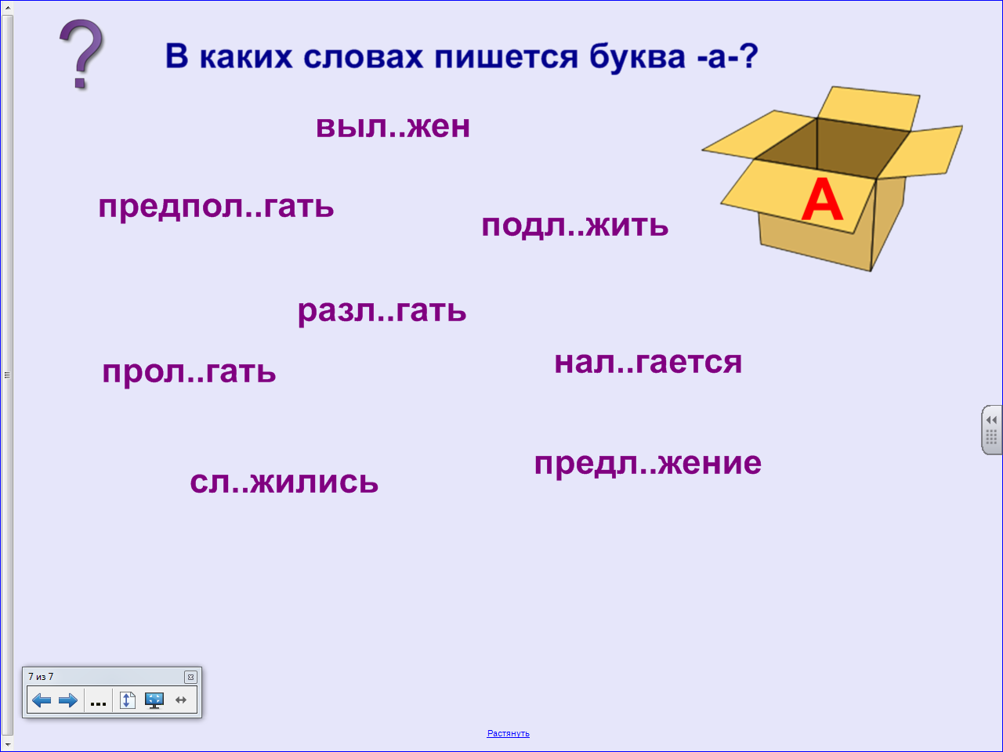

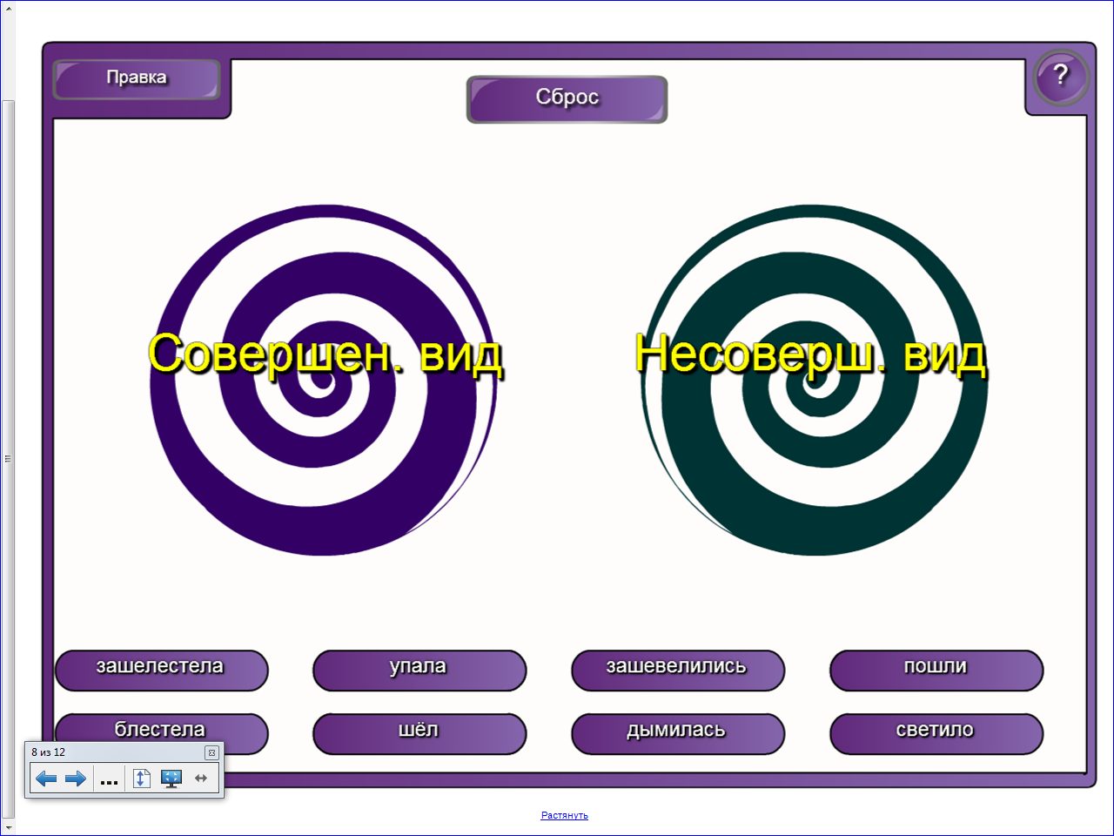

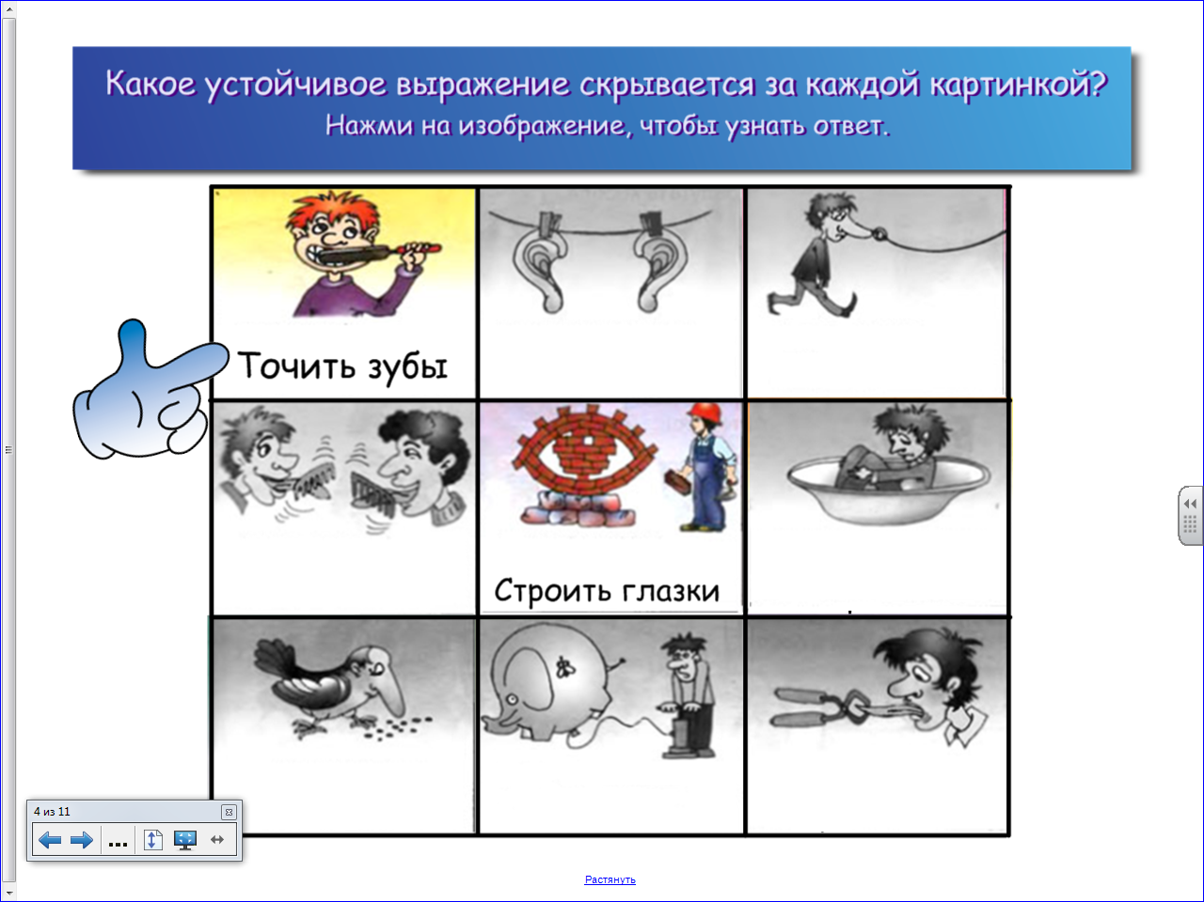

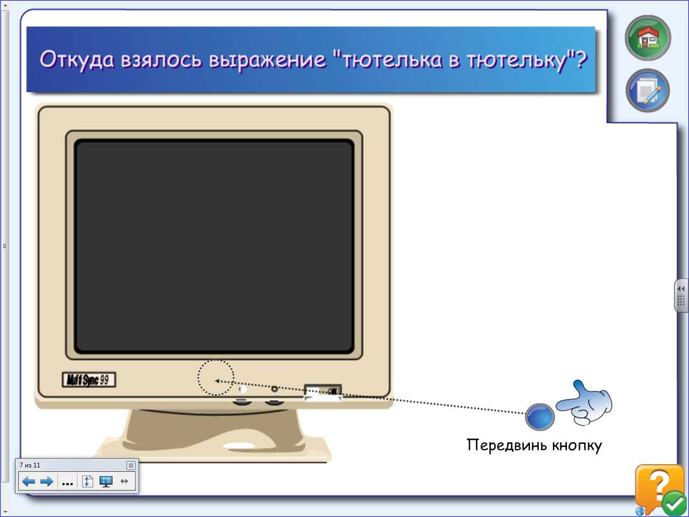

Компьютер является средством повышения эффективности обучения. Он расширил возможности представления учебной информации. Применение цвета, звука, графики, современных средств мультимедиа позволяет создавать различные ситуации. Использование компьютерных технологий позволяет:

- обеспечивать высокую наглядность

- обеспечить доступ к большим объёмам информации

- повышать и стимулировать интерес учащихся

- активизировать мыслительную деятельность учащихся и эффективность усвоения материала, создавать возможности для творчества

- индивидуализировать обучение

- повышать скорость изложения материала

- проводить виртуальные экскурсии

На уроках русского языка и литературы использование компьютерной техники и информационных технологий можно организовать по-разному.

- использование готовых программных продуктов: мультимедиа - комплекс по русскому языку «Морфология и орфография для 5- 6 классов; уроки литературы с применением информационных технологий 8 – 11 классы

- работа с программами MS Offis (Word, Power Point, Publisher, SMART Notebook, easy Quizzy, Windows Movie Maker)

- работа с Интернет – ресурсами

- компьютерные тесты, предназначенные для контроля уровня усвоения знаний учащихся и для подготовки к ЕГЭ и ГИА

- медиатексты в электронном формате

- обучающие программы (тренировочные тесты, интерактивные диктанты, итоговые проверочные работы)

- презентации, созданные мной и учащимися, видеоролики.

* 1. **Использование педагогических технологий во внеурочной деятельности.**

         Не только уроки, но  и внеклассная работа  – это благодатная почва для использования современных педагогических технологий. Именно в этой работе можно не бояться творить и экспериментировать в выборе средств и способов деятельности.

         Организуя внеклассную деятельность по предмету, чаще всего использую исследовательскую и проектную деятельность. Теоретически  эти две технологии взаимосвязаны. Развитию творчества в немалой степени способствует участие ребят в научно-практических конференциях, олимпиадах, исследовательских и проектных работах. И у олимпиад, и у исследовательских конференций разные цели, но все они стимулируют интерес учащихся к словесности; иногда именно олимпиада обнаруживает потенциальные творческие возможности школьника.

Внеклассная работа важна не только  сама по себе, но и потому, что в ходе всей этой деятельности учитель передает тот материал, который выходит за рамки учебной программы, но необходим для решения  жизненно  важных задач и должен быть  усвоен учащимися.

Самодеятельное творчество, кружки, литературные вечера, конкурсы выразительного чтения, различные концерты – все это  вносит в жизнь школы живую струю, пробуждает интерес к  вопросам  эстетического образования.

Я уже 6 год являюсь руководителем кружка выразительного чтения «Звездочка». Ребята из объединения «Звездочка» принимают активное участие в классных, школьных и районных конкурсах чтецов, вечерах, концертах, смотрах художественной самодеятельности, читают стихи на митинге 9 мая.

Работа кружка «Звездочка» показывает стабильно высокие результаты:

* Районный конкурс юных чтецов "Живая классика" (2012) – победитель Конюшкова Ольга 5 класс
* Районный конкурс чтецов "Классика - юношеству" (2012) – 1 место Удодов Дмитрий 9 класс
* Областной конкурс чтецов, посвященный 200-летию победы в Отечественной войне 1812 года (2012) – участие Удодов Дмитрий 9 класс
* Районный конкурс чтецов "Живая классика" (2013) – победитель Никонова Александра 6 класс

Как ярко раскрываются ребята, которые хотят участвовать  в  ежегодных поздравлениях с днем Учителя, днём Восьмого Марта! Они разучивают роли, готовят костюмы, декорации, играют на фортепьяно, сочиняют  авторские песни, танцуют.

Поэтому я придаю большое значение внеклассной работе, связи ее с учебными занятиями, так как участие в подготовке и проведении литературных вечеров и концертов играет большую роль в воспитании интереса к литературе, театру, а это важно для формирования личности будущего специалиста.

**III.Заключение**

Данная тема создаёт большое поле для дальнейшей работы.

***Сущность опыта:*** развитие творческих способностей учащихся и воспитание активной творческой личности на основе создания максимально благоприятных условий для развития и формирования творческих способностей каждого, выявление и использование в учебной деятельности индивидуальных особенностей учеников.

***Результативность:*** заметно повысился интерес к знаниям у большинства учащихся, что способствует развитию творческого мышления, лучшему усвоению знаний, формированию умений и навыков. Развитие творческих способностей учащихся повышает качество обученности по русскому языку и литературе, а также по другим предметам.

***Трудоемкость*** заключается в переосмыслении своего педагогического опыта с позиций развития творческих способностей учащихся.

Результатом моей педагогической деятельности является активное участие моих учеников в районных олимпиадах, а также конкурсах сочинений и призовые места, занятые школьниками.

Успехи учащихся по русскому языку и литературе напрямую зависят от профессионализма учителя. Жизнь не стоит на месте: появляются новые книги, методические пособия, большой вклад вносят практические работники, рассказывая о своем опыте обучения детей. Не стремиться знать все новое методике преподавания русского языка и литературы – значит неизбежно отстать от жизни. Поэтому регулярно принимаю участие в Интернет-семинарах, конференциях, участвую в конкурсах педагогического мастерства, делюсь своим опытом на страницах своего сайта и на сайтах педагогической направленности.

**IV Приложение**

***Публикации***

|  |  |
| --- | --- |
| Фестиваль Русского языка | 1.  Социальная реклама «Англицизмы в нашей речи».  2.  Ликбез «Нормы речи».  3.  Проект «Роль жаргонизмов в жизни человека»  <http://festival.mggu-sh.ru/> |
| Pedsovet.su | | Презентация к уроку «Исконно русские и заимствованные слова» 6 класс  <http://pedsovet.su/load/0-0-221315-0-17> |
| Учительский портал | | 1.  Презентация к уроку «Общеупотребительные, диалектные и профессиональные слова»  2.  Презентация «Русской речи государь по прозванию Словарь»  3.  Презентация к уроку русского языка «Исконно русские и заимствованные слова»  4. Дидактический материал к урокам по теме "Фразеология"  5. Конспект и презентация к уроку по теме "Устаревшие слова и новые слова - неологизмы"  6. Конспект и презентация к уроку "Письмо - "чудо, прошедшее через века"  7. Презентация и видеоролик "Что такое письмо?"  <http://www.uchportal.ru/load/0-0-37113-0-17> |
| ПЕДСОВЕТ.ORG | | Презентация к уроку русского языка «Исконно русские и заимствованные слова»  <http://pedsovet.org/component/option,com_mtree/task,listcats/cat_id,1242/Itemid,118/> |
| Уроки в школе | | Презентация "Письмо - чудо, прошедшее через века"<http://uroki-shkola.ru/prezentaciya-na-temu-pismo-i-pismennost-k-uroku-russkogo-yazyka.html> |
| Русский язык в диалоге культур | | Конспект урока и презентация «Письмо - «чудо, прошедшее через века»<http://dialog.mggu-sh.ru/works/item/9293/> |
| «Методические идеи» (по итогам районного смотра-конкурса «Открытый урок») | | Конспект урока и презентация «Тема гибели души в рассказе А.П.Чехова «Ионыч», 10 класс |

***Участие в сетевых образовательных сообществах***

|  |  |
| --- | --- |
| *Фестиваль педагогических идей «Открытый урок»* | [*http://festival.1september.ru/articles/subjects/33*](http://festival.1september.ru/articles/subjects/33) |
| *Открытый класс* | [*http://www.openclass.ru/*](http://www.openclass.ru/) |
| *Интернет-портал ProШколу.ru* | *http://www.proshkolu.ru/* |
| *Электронные образовательные ресурсы* | *Участие в конференции «ЭОР сегодня: актуальные вопросы»* [*http://eorhelp.ru/node/2379*](http://eorhelp.ru/node/2379)  *Участие в семинаре «Личный сайт учителя как средство повышения эффективности учебно-воспитательного процесса»*  [*http://eorhelp.ru/node/66865*](http://eorhelp.ru/node/66865)  *Участие в сетевом конкурсе "Личный сайт - помощник педагога"*  [*http://eorhelp.ru/node/74399*](http://eorhelp.ru/node/74399) |
| *Электронные уроки (уроки с использованием интерактивной доски Smart board)* | [*http://www.traceboard.ru/study/list.php?SECTION_ID=33*](http://www.traceboard.ru/study/list.php?SECTION_ID=33) |

|  |  |  |  |
| --- | --- | --- | --- |
| ***Участие в конкурсах педагогического мастерства*** | | | |
|  |  |  |  |
| Год | Название | Уровень | Результат |
| 2011 | Единая Образовательная Сеть «Дневник.ru» Конкурс «Урок XXI века»  (Использование ИКТ на уроках русского языка и литературы) | Всероссийский | Сертификат участника |
| 2012 | Конкурс сочинений «Моя семья – моя опора» | Всероссийский | Сертификат  куратора |
| 2012 | Конкурс образовательных сайтов портала Сообщества взаимопомощи учителей Pedsovet.su | Международный | Сертификат участника |
| 2012 | Конкурс методических разработок инновационного характера учителей-словесников | Районный | 2 место |
| 2012 | Конкурс «Русский медвежонок – языкознание для всех» | Международный | Благодарность |
| 2012 | Сетевой конкурс «Личный сайт – помощник педагога» | Международный | Сертификат участника |
| 2012 | Всероссийский конкурс «Лучший урок письма»  Номинация «Методическая разработка урока письма» | Региональный | 1 место |
| 2012 | Фестиваль «Русский язык общенациональное достояние народов Российской Федерации» | Всероссийский | Участие |
| 2013 | Общероссийский рейтинг школьных сайтов | Всероссийский | 9 место в рейтинге |
| 2013 | Конкурс «Педагогический проект» | Всероссийский | Диплом участника |
| 2013 | Сетевой проект «Разработка и внедрение материалов по вопросу формирования культуроведческой компетенции» | Всероссийский | Победитель 1 этапа проекта |

Периодически повышаю квалификацию в НИРО: в 2012 году прошла курсы по теме «Использование ЭОР на уроках русского языка и литературы»,  академия АЙТИ, в 2013 году по теме "Организация проектно-исследовательского обучения в ОУ в условиях внедрения ФГОС ООО".  
  
 В школе в течение четырех лет руковожу МО учителей гуманитарного цикла.   
Постоянно провожу открытые уроки и внеклассные мероприятия.  
Имею поощрения.  
  
 Такими же активными и самостоятельными, стремящимися к развитию своих творческих способностей я хочу воспитать своих учеников.  
 Применение современных образовательных технологий (их элементов) позволяют не только наполнять уроки, внеклассные мероприятия новым содержанием, но тем самым мотивировать детей на обучение, активизировать их познавательную деятельностью, повышать эффективность обучения русскому языку и литературе.

Применение данных технологий не остаётся безрезультатно. Можно отметить:

- положительную динамику по русскому языку и литературе

- повышение познавательной активности учащихся в урочной и во внеурочной деятельности,

Результаты работы прослеживаются в таблице, данные которой подтверждают эффективность применения вышеуказанного опыта.

Показатели качества знаний по русскому языку и литературе за последние 3 учебных года представлены в таблицах.

|  |  |  |  |
| --- | --- | --- | --- |
| Предмет | Учебный год | Уровень обученности | Качество |
| Русский язык | 2010-2011 | 100% | 47% |
| 2011-2012 | 100% | 50% |
| 2012-2013 | 100% | 54% |
| Литература | 2010-2011 | 100% | 61% |
| 2011-2012 | 100% | 60% |
| 2012-2013 | 100% | 61% |

**Русский язык**

**Литература**

**2010-2011**

|  |  |  |  |  |  |  |  |  |
| --- | --- | --- | --- | --- | --- | --- | --- | --- |
| Предмет | Класс | Кол-во  учащихся | Успевают | | Не успевают | | «4» и «5» | |
| Кол-во | % | Кол-во | % | Кол-во | % |
| Русский язык | 6 | 12 | 12 | 100 | - | - | 5 | 41,6 |
| Русский язык | 7 | 14 | 14 | 100 | - | - | 4 | 28,5 |
| Русский язык | 9 | 12 | 12 | 100 | - | - | 9 | 75 |
| Литература | 6 | 12 | 12 | 100 | - | - | 6 | 50 |
| Литература | 7 | 14 | 14 | 100 | - | - | 8 | 57,1 |
| Литература | 9 | 12 | 12 | 100 | - | - | 9 | 75 |

**2011-2012**

|  |  |  |  |  |  |  |  |  |
| --- | --- | --- | --- | --- | --- | --- | --- | --- |
| Предмет | Класс | Кол-во  учащихся | Успевают | | Не успевают | | «4» и «5» | |
| Кол-во | % | Кол-во | % | Кол-во | % |
| Русский язык | 5 | 12 | 12 | 100 | - | - | 9 | 75 |
| Русский язык | 7 | 11 | 11 | 100 | - | - | 5 | 45,4 |
| Русский язык | 8 | 14 | 14 | 100 | - | - | 3 | 21,4 |
| Русский язык | 10 | 5 | 5 | 100 | - | - | 4 | 80 |
| Литература | 5 | 12 | 12 | 100 | - | - | 9 | 75 |
| Литература | 7 | 11 | 11 | 100 | - | - | 5 | 45,4 |
| Литература | 8 | 14 | 14 | 100 | - | - | 7 | 50 |
| Литература | 10 | 5 | 5 | 100 | - | - | 4 | 80 |

**2012-2013**

|  |  |  |  |  |  |  |  |  |
| --- | --- | --- | --- | --- | --- | --- | --- | --- |
| Предмет | Класс | Кол-во  учащихся | Успевают | | Не успевают | | «4» и «5» | |
| Кол-во | % | Кол-во | % | Кол-во | % |
| Русский язык | 6 | 11 | 11 | 100 | - | - | 7 | 63,6 |
| Русский язык | 8 | 10 | 10 | 100 | - | - | 5 | 50 |
| Русский язык | 9 | 12 | 12 | 100 | - | - | 4 | 33,3 |
| Русский язык | 11 | 4 | 4 | 100 | - | - | 4 | 100 |
| Литература | 6 | 11 | 11 | 100 | - | - | 8 | 72,7 |
| Литература | 8 | 10 | 10 | 100 | - | - | 5 | 50 |
| Литература | 9 | 12 | 12 | 100 | - | - | 5 | 41,6 |
| Литература | 11 | 4 | 4 | 100 | - | - | 4 | 100 |

**Результаты срезовой работы по русскому языку в 2012-2013 уч.году (область)**

|  |  |  |  |  |  |  |  |  |  |
| --- | --- | --- | --- | --- | --- | --- | --- | --- | --- |
| **Школа** | **Русский язык** | | | | | | | | |
| **Кол** | **5** | **4** | **3** | **2** | **Уровень** | | **Кач-во** | |
| МБОУ Барминская СОШ | 12 | 5 | 6 | 1 | 0 | 12 | 100 | 11 | 92 |
| МБОУ Барминская СОШ | 14 | 9 | 4 | 1 | 0 | 14 | 100 | 13 | 93 |
| МБОУ Барминская СОШ | 9 | 1 | 2 | 5 | 1 | 8 | 89 | 3 | 33 |
| МБОУ Берендеевская СОШ | 11 | 10 | 1 | 0 | 0 | 11 | 100 | 11 | 100 |
| МБОУ Берендеевская СОШ | 7 | 3 | 4 | 0 | 0 | 7 | 100 | 7 | 100 |
| МБОУ Валковская СОШ | 5 | 4 | 1 | 0 | 0 | 5 | 100 | 5 | 100 |
| МБОУ Валковская СОШ | 14 | 0 | 12 | 2 | 0 | 14 | 100 | 12 | 86 |
| МБОУ Великовская ООШ | 1 | 0 | 1 | 0 | 0 | 1 | 100 | 1 | 100 |
| МБОУ Великовская ООШ | 4 | 2 | 2 | 0 | 0 | 4 | 100 | 4 | 100 |
| МБОУ Кисловская СОШ (4 класс) | 12 | 3 | 2 | 6 | 1 | 11 | 92 | 5 | 42 |
| МБОУ Кисловская СОШ (9 Класс) | 12 | 5 | 4 | 2 | 1 | 11 | 92 | 9 | 75 |
| МБОУ Кисловская СОШ (11 класс) | 4 | 0 | 3 | 1 | 0 | 4 | 100 | 3 | 75 |
| МБОУ Леньковская ООШ | 7 | 3 | 3 | 1 | 0 | 7 | 100 | 6 | 86 |
| МБОУ Леньковская ООШ | 8 | 2 | 6 | 0 | 0 | 8 | 100 | 8 | 100 |
| МБОУ Просецкая СОШ | 8 | 0 | 3 | 4 | 1 | 7 | 88 | 3 | 38 |
| МБОУ Просецкая СОШ | 3 | 1 | 2 | 0 | 0 | 3 | 100 | 3 | 100 |
| МБОУ Просецкая СОШ | 4 | 0 | 2 | 0 | 2 | 2 | 50 | 2 | 50 |
| Филиал МБОУ Барминской СОШ Белозерихинская ООШ | 10 | 2 | 5 | 1 | 2 | 8 | 80 | 7 | 70 |
| Филиал МБОУ Барминской СОШ Белозерихинская ООШ | 3 | 0 | 0 | 2 | 1 | 2 | 67 | 0 | 0 |
| **Итого:** | **148** | **50** | **63** | **26** | **9** | **139** | **94** | **113** | **76** |

Русский язык 11 класс  
Минимальный балл - 36  
Средний балл (школа) - 68,25  
Средний балл (район) - 66.5  
Средний балл (область) - 64,43  
Средний балл (Россия) - 63,58

Русский язык 9 класс  
Рейтинг (баллы) - 31,6  
Средняя отметка - 3,92  
Успеваемость - 100%  
Качество знаний - 75%

Русский язык 9 класс  
Рейтинг (баллы) - 31,27  
Средняя отметка - 3,82  
Успеваемость - 100%  
Качество знаний - 66,7%

|  |  |  |  |  |  |  |
| --- | --- | --- | --- | --- | --- | --- |
| **Результаты по русскому языку ГИА** | | | | | | |
| **Учебный**  **год** | **Качество обученности** | | | **Качество знаний** | | |
| **школа** | **район** | **область** | **школа** | **район** | **область** |
| **2010-2011** | 100 | 100 | 99,4 | 75 | 49,1 | 54,2 |
| **2012-2013** | 100 | 100 | 99,8 | 66,7 | 51,4 | 58,2 |

|  |  |  |  |  |  |  |
| --- | --- | --- | --- | --- | --- | --- |
| **Результаты по русскому языку ГИА** | | | | | | |
| **Учебный год** | **Средний балл** | | | **Средняя экзаменационная оценка** | | |
| **школа** | **район** | **область** | **школа** | **район** | **область** |
| **2010-2011** | 31,6 | 28,7 | 29,36 | 3,92 | 3,65 | 3,69 |
| **2012-2013** | 31,27 | 28,2 | 30,3 | 3,82 | 3,6 | 3,8 |

***Призеры предметных олимпиад***

1. Диплом призера муниципального этапа всероссийской олимпиады школьников по русскому языку (Богатова Татьяна 9 класс) 2010г.
2. Диплом призера муниципального этапа всероссийской олимпиады школьников по русскому языку (Каширина Кристина 9 класс) 2010г.

***Результаты внеурочной деятельности***

|  |  |  |  |  |
| --- | --- | --- | --- | --- |
| Год | Название | Уровень | Ф.И. | Место |
| 2010 | Областной конкурс «Добролюбов, которого мы не знаем» | районный | Богатова Татьяна  9 класс | 1 место |
| 2010 | Научно-практическая конференция «Язык рекламы и СМИ» | районный | Баженова Анна  11 класс  Куракова Наталья  11 класс | Участие |
| 2012 | Областной конкурс детского и юношеского литературно-художественного творчества "С любовью к Отечеству" в номинации "Иллюстрированная проза" | районный | Минеева Анастасия  10 класс | 2 место |
| 2012 | Региональный конкурс "Голос ребенка" | районный | Шарамыгин Дмитрий  7 класс | 2 место |
| 2012 | Конкурс юных чтецов "Живая классика" | районный | Конюшкова Ольга  5 класс. | Победитель |
| 2012 | Конкурс чтецов "Классика - юношеству" | районный | Удодов Дмитрий  9 класс. | 1 место |
| 2012 | Областной конкурс чтецов, посвященный 200-летию победы в Отечественной войне 1812 года. | областной | Удодов Дмитрий  9 класс | Участие |
| 2012 | Всероссийский конкурс сочинений "Моя семья - моя опора" | всероссийский | Яргина Ксения  6 класс | Участие |
| 2012 | Всероссийский интернет-конкурс "Бородино глазами юного поколения" | всероссийский | Шарамыгин Дмитрий  8 класс | Участие |
| 2012 | Проект "Голос ребенка - 2012" | областной | Шарамыгин Дмитрий  7 класс | Победитель |
| 2012,  2013 | Научно-практическая конференция «Эпистолярный жанр: прошлое или будущее?» | школьный | 6,8,9,10 классы | Участие |
| 2012 | X Всероссийский конкурс "Лучший урок письма" в номинации "Мой учитель" | областной | Яргина Ксения  6 класс | 2 место |
| 2012 | X Всероссийский конкурс "Лучший урок письма" в номинации "Науки юношей питают" | областной | Андреев Сергей 10 класс | 2 место |
| 2012 | X Всероссийский конкурс "Лучший урок письма" в номинации "Мой учитель" | областной | Шарамыгин Дмитрий  7 класс | 3 место |
| 2012 | X Всероссийский конкурс "Лучший урок письма" в номинации "Письмо в 1941 год" | областной | Конюшкова Ольга  6 класс | Лауреат |
| 2012 | Международная игра "Русский Медвежонок - языкознание для всех 2012» | международный | Очкина Марина  6 класс | Победитель |
| 2012 | Фестиваль русского языка (Социальная реклама «Не дайте погибнуть русскому языку») | международный | Шарамыгин Дмитрий  7 класс | Участие  (приглашение на очный тур фестиваля) |
| 2013 | Конкурс чтецов "Живая классика" | районный | Никонова Александра  6 класс. | Победитель |
| 2013 | Конкурс "Рекламный проспект" в номинации "Статья в прессе" | районный | Андреев Сергей  11 класс | 3 место |
| 2013 | Областной конкурс детской и молодежной непрофессиональной социальной рекламы "Рекламный проспект" в номинации "Статья в прессе" творческая работа "Письмо потомкам" | областной | Удодов Дмитрий  9 класс. | 3 место |

В дальнейшем я планирую:

1.Совершенствование применения современных образовательных технологий на уроках и во внеклассной деятельности

2. Продолжать работу над созданием собственных разработок

3. Активизировать познавательную деятельностью обучающихся, тем самым повышая эффективность обучения русскому языку и литературе.

Таким образом, можно сделать вывод, что развитие творческих способностей учащихся на уроках русского языка и литературы действительно является основой для обучения и воспитания нравственной конкурентоспособной личности.

**Список использованной литературы:**

Александрова Л.А. Развитие личности школьника в условиях новой образовательной среды. // Образование в современной школе.- 2005.- № 5. – С.53-56.

Ашевская Л.А. Развитие творческих способностей и личности учащихся. // Русский язык в школе. – 2001. - № 6. – С. 21-25.

Винокурова Н.К. Управление процессом развития творческих способностей школьников. // Завуч. – 1998. - № 4. – С. 18-37.

Жукова Т.М. Развитие человека есть развитие его способностей. // Одаренный ребенок.- 2006.- № 1.- С. 46-51.

Имаметдинова Р.Я. Креативные способности детей и влияние творческих занятий на их развитие. // Одаренный ребенок.- 2006.- № 6. – С.99-101.

Максимова С.И. Вопросы формирования творческой личности ребенка в теории и практике семейного воспитания конца XIX – начала XX века. // Одаренный ребенок.- 2006.- № 2.- С. 9-13.

Мельников Л. Активизируйте свои способности. // Наука и религия.- 2003.- № 8. – С. 51-52.

Новлянская З. О способностях к литературному творчеству: критерии, истоки, принципы развития. // Искусство в школе. – 1996. - № 4. – С. 35-40.

Поддъяков А. Ты гений или просто умный? // Знание – сила.- 2002.- № 9.- С. 78-81.

Развитие и диагностика способностей / Отв. ред. В.Н. Дружинин, В.Д. Шадриков. – М.: Наука, 1991. - 181 с.

Симановский А.И. Структура профессионально важных качеств учителя, необходимых для организации творческого обучения. // Мир психологии. – 2002. - № 4. - С. 215-222.

Тамберг Ю.Г. Как научить ребенка думать: Учебное пособие. – СПб.: Издательство «Михаил Сизов», 2002. – 320 с.

Формирование творческих способностей: сущность, условия, эффективность: Сб. науч. Тр. / Свердл. инж. – пед. ин – т. – Свердловск, 1990. – 160 с.